|  |  |
| --- | --- |
| 产品名称 | |
|  |  |
|  |

Model_NetStatus Release Notes

|  |  |  |  |
| --- | --- | --- | --- |
| Prepared by  拟制 | 林国森 | Date  日期 | 2020/05/26 |
| Reviewed by  审核 | Unity内容组 | Date  日期 | 2020/05/26 |
| Approved by  批准 |  | Date  日期 |  |



Shadow Creator Information Technology Co.,Ltd.

上海影创信息科技有限公司

All rights reserved

版权所有 侵权必究

Revision Record 修订记录

| Date  日期 | Revision Version  修订 版本 | Release Notes | Change Description  修改描述 | Author  作者 |
| --- | --- | --- | --- | --- |
| 2020/05/26 | V1.0.0 |  | 初稿完成 | 林国森 |
|  |  |  |  |  |
|  |  |  |  |  |
|  |  |  |  |  |
|  |  |  |  |  |

Catalog 目 录

1 Model_NetStatus 简介 4

1.1 简介 4

1.2 版本说明 6

# 

# Model_NetStatus简介

## 简介

**模块作用**：

此模块在于解决如下问题：

“希望提供本机当前网络相关信息，在网络状态变化时可以注册触发事件”

**模块使用**：

直接将Model_NetStatus/Resources/prefabs/NetStatus预制体拖进Hierarchy视图，或创建一个空物体，在空物体上添加Model_NetStatus.cs脚本。创建后，Scene中会出现一个NetStatus游戏对象。

其中ChangeNetWork.cs脚本为例程示范外部注册网络状态变化的回调并显示当前网络相关信息

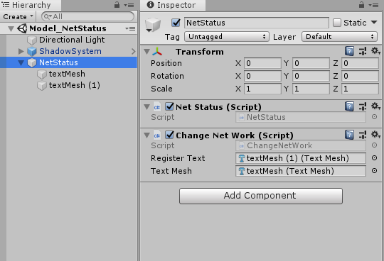

**备注**：

1：可参见例程：

Model_NetStatus/Scenes/ Model_ NetStatus.unity

例程中已注册回调事件

## 版本说明

**模块作者**：

影创-林国森

**模块版本**：

V1.0

**模块支持Unity版本**：

Unity2019.2.3f1及以上

**模块依赖模块**：

无